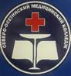
ГОСУДАРСТВЕННОЕ БЮДЖЕТНОЕ ПРОФЕССИОНАЛЬНОЕ ОБРАЗОВАТЕЛЬНОЕ УЧРЕЖДЕНИЕ
«СЕВЕРО-ОСЕТИНСКИЙ МЕДИЦИНСКИЙ КОЛЛЕДЖ»
МИНИСТЕРСТВА ЗДРАВООХРАНЕНИЯ РСО-АЛАНИЯ

ДОКЛАД
ТЕМА: «ВЗАИМОСВЯЗЬ ФИЗИКИ С МЕДИЦИНОЙ»

Подготовила:
Преподаватель физики,
Инга Юрьевна Голлоева

Владикавказ 2022г.

Взаимосвязь физики с медициной

Физика в медицине играет огромную роль -все основные законы физики применимы к живому. Механика переходит в биомеханику (сокращение мышц) Движение крови по сосудам (гемодинамика) Генерация и проведение электричества в живых клетках (кардиомиоцитах и нейронах). Благодаря открытиям ученых – физиков можно понять многие процессы в живом организме и разрабатывать новые методы диагностики и лечения.
Нет ни одной области медицины, где бы ни применялись физические знания и приборы. рентгеновский иридодиагностика скальпель хирургия
В мире множество физиков занимается разработкой методов, технологий и приборов для медицины. Другая часть физиков работает непосредственно в медицинских учреждениях, осуществляя диагностику и лечение на сложной медицинской технике (ускорителях электронов, протонов и ионов, установках для брахитерапии, ПЭТ, КТ, МРТ), реализуя технологии лучевой терапии, ядерной медицины и лучевой диагностики. Исторически именно эта часть физиков получила название медицинских физиков, а их должности превратились в ведущих странах мира из научных и инженерных — в медицинских физиков. Возникла весьма специфичная область науки — медицинская физика.

На всем своем пути формирования и развития физика и медицина шли рядом друг с другом. Много тысячелетий назад в медицине стали использоваться такие факторы, как механические воздействия, тепло, холод, звук, свет. Естественно-научные знания накапливались тысячелетиями. Это, например, «золотое правило механики», практическое использование которого помогало поднимать грузы на высоту. Так строились, например, пирамиды. Люди интуитивно понимали, что, прикладывая силу к длинному плечу рычага, можно приподнять тяжелый груз. Законы статики использовались при строительстве зданий в древней Греции, Римской империи и многих других цивилизациях. Изобретение колеса позволило при движении использовать вместо трения скольжения трение качения, величина которого была существенно меньше. Однако все это происходило на интуитивном уровне. Уже в древние времена возникла астрономия. Люди по звездам могли определять время года, начало сельскохозяйственных работ, местоположение судна на море. Они научились считать. Ввели удобные для использования символы, позволяющие производить вычисления. Научились определять размеры и площади. Возникли первые элементы математики.
Пифагор сформулировал свою знаменитую теорему: «В прямоугольном треугольнике квадрат гипотенузы равен сумме квадратов катетов».
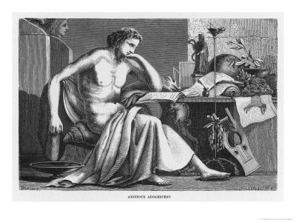
Аристотель был первым мыслителем, создавшим систему научных знаний в разных сферах человеческого развития: социологии, философии, политики, логики, физики (слово «физика» он стал использовать первым). Аристотель первым сделал шаг к пониманию движения. Он использовал понятие сопротивления, заметив, что в воздухе тело движется быстрее, чем в воде. Для преодоления сопротивления среды, по его мнению, необходима некая движущая сила.
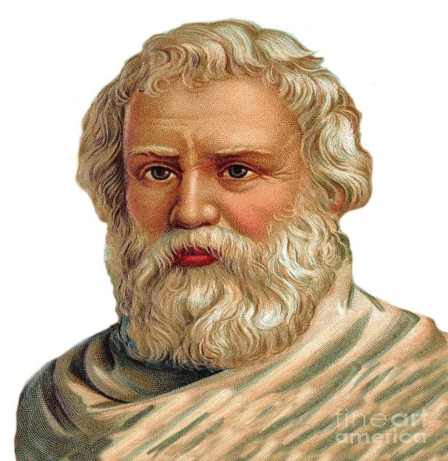
Архимед , проводя взвешивание тела любой формы в воде и воздухе, мог определить во сколько раз единица объема неизвестного вещества тяжелее единицы объема воды. Другими словами, он научился измерять удельный вес вещества.
В средние века трудно было различить физика и медика, потому что все они были естествоиспытателями. Пять столетий назад Леонардо да Винчи6 проводил исследования механики передвижения человеческого тела. Он создал системы анатомических рисунков, изображения органов и тел в поперечном разрезе, используемые и в современном обучении медиков. Он— основатель биомеханики, создавший классификацию мышц, учение о биомеханике скелета, кинематике скелетно-мышечных систем, биодинамике сердца, общей механике движения человека и лошади, полета птиц и т. д. Этот факт дал основание Американской ассоциации медицинских физиков в своем буклете назвать его первым медицинским физиком.И тогда, и в последующие времена, связь физики и медицины была теснейшей. Санторио Санториус (1562–1636), итальянский врач, профессор теории медицины университета в Падуе был современником Галилея, разделял его взгляды на необходимость количественного подхода в естественных науках, пытался использовать некоторые его изобретения в медицине. Он впервые ввел в медицинскую практику.

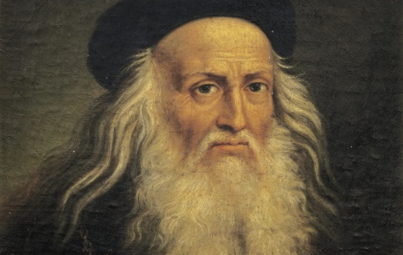Леонардо да Винчи (1452–1519) – великий итальянский физик, анатом, естествоиспытатель, писатель, художник, скульптор и архитектор.
Введение в планирование лучевой терапии пучками тормозных фотонов 13 точные количественные измерения и применил термоскоп Герона для измерения температуры больных, создав первый клинический термометр (1630).

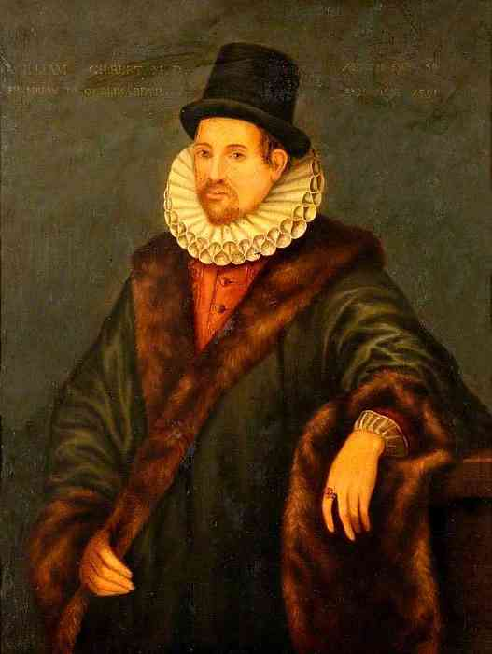Изучение электричества начал английский физик У. Гильберт . Он изучал магнитные и электрические явления. Вещества, обладающие свойством притягивать предметы, он первым назвал электрическими. Он предположил, что Земля является большим магнитом, доказал это экспериментально и предложил модель для описания земного магнетизма.
На рубеже ХIХ–ХХ веков в познаниях человека произошел революционный перелом, связанный с проникновением вглубь атома, а затем и ядра. Оказалось, что многие характеристики частиц дискретны, например, энергия, импульс, момент импульса, которые в классической механике изменяются непрерывно. Появились совершенно новые понятия и характеристики: орбитальное и магнитное квантовые числа, уровни энергии, спин, изоспин и другие. Современная физика проникла вглубь таких элементарных частиц как протон и нейтрон, в области сверхнизких температур, сверхвысоких давлений и температур, а также сложных систем, состоящих из огромного числа частиц. В двадцатом веке физики и медики добились целого ряда ярких достижений современной цивилизации. За создание новой уникальной медицинской техники они многократно удостаивались Нобелевских премий.
С начала века рентгеновские лучи, за открытие которых В. Рентген в 1901 г. получил Нобелевскую премию по физике, стали неотъемлемой частью любого медицинского учреждения. Открытое им излучение позволило «увидеть» костные ткани на снимках, что стало началом эпохи рентгеновской диагностики. 23 января 1896 г.
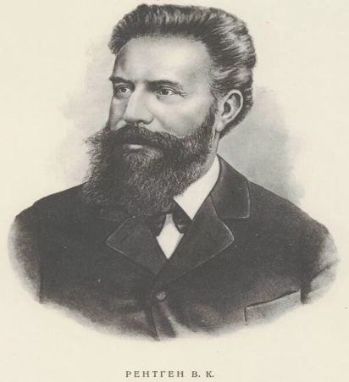 Рентген продемонстрировал свою установку на заседании местного физического общества, где сделал рентгеновский 22 Вильгельм Рентген (1845–1923) – выдающийся немецкий физик, удостоен Нобелевской премии по физике 1901 г. за открытие рентгеновский лучей. В мире работают миллионы рентгеновских установок, используемых в медицине и других отраслях народного хозяйства.
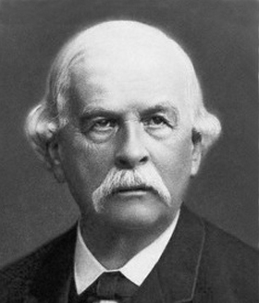 Планирование лучевой терапии пучками тормозных фотонов 23 снимок кисти руки известного патологоанатома А.Р. Кёлликера. Этот акт был настолько символичным, что его вполне можно считать датой рождения медицинской физики в современном смысле этого понятия. В том же году первые рентгеновские аппараты появились в Европе, США и России. Началось их широкое медицинское применение. Рентгеновское излучение. В 1897– 1900 гг. В. Г.Роллинс обнаружил и изучил поражающее действие рентгеновского излучения, приведшее к хронической лучевой болезни и преждевременной смерти ряда первых рентгенологов. Он же разработал конструкцию трубки с радиационной защитой, впоследствии усовершенствованной до такого уровня, что было обеспечено безопасное применение рентгенодиагностических аппаратов, как для врачей-рентгенологов, так и для обследуемых пациентов. В 1906 г. Г. Е. Пфалер с той же целью предложил использовать дополнительный алюминиевый фильтр для подавления низкоэнергетической компоненты спектра рентгеновского излучения; неожиданно оказалось, что такой фильтр помимо снижения дозы облучения кожи одновременно улучшает качество получаемых рентгеновских изображений.

Рентгеновские лучи - не видимое глазом электромагнитное излучение.

Проникают через некоторые непрозрачные для видимого света материалы. Рентгеновские лучи применяют в рентгеновском структурном анализе, медицине и др.

Проникая сквозь мягкие ткани, рентгеновские лучи высвечивают кости скелета и внутренние органы. На снимках, получаемых с помощью рентгеновской аппаратуры, можно выявить болезнь на ранних стадиях и примять необходимые меры. Однако нужно считаться с тем, что любое облучение безопасно лишь в определённых дозах - недаром работа в рентгеновском кабинете считается вредной для здоровья.

Помимо рентгена, сегодня применяют такие методы диагностики:

Ультразвуковое обследование (исследование, когда высокочастотный звуковой луч прощупывает наш организм, словно эхолот - морское дно, и создаёт его «карту», отмечая все отклонения от нормы).

Ультразвук.

Ультразвук - не слышимые человеческим ухом упругие волны.

Ультразвук содержится в шуме ветра и моря, издается и воспринимается рядом животных (летучие мыши, рыбы, насекомые и др.), присутствует в шуме машин.

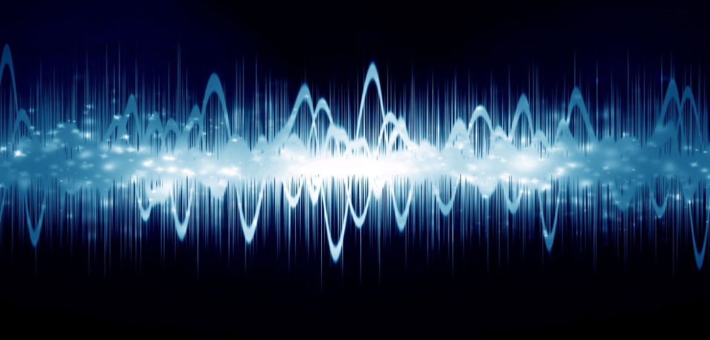

Применяется в практике физических, физико-химических и биологических исследований, а также в технике для целей дефектоскопии, навигации, подводной связи и других процессов и в медицине -- для диагностики и лечения.

В настоящее время лечение ультразвуковыми колебаниями получили очень большое распространение. Используется, в основном, ультразвук частотой от 22 - 44 кГц и от 800 кГц до 3 МГц. Глубина проникновения ультразвука в ткани при ультразвуковой терапии составляет от 20 до 50 мм, при этом ультразвук оказывает механическое, термическое, физико-химическое воздействие, под его влиянием активизируются обменные процессы и реакции иммунитета. Ультразвук используемых в терапии характеристик обладает выраженным обезболивающим, спазмолитическим, противовоспалительным, противоаллергическим и общетонизирующим действием, он стимулирует крово- и лимфообращение, как уже было сказано, процессы регенерации; улучшает трофику тканей. Благодаря этому ультразвуковая терапия нашла широкое применение в клинике внутренних болезней, в артрологии, дерматологии, отоларингологии и др.

Специальными приборами ультразвук можно сфокусировать и точно направить на небольшой участок ткани - например, на опухоль. Под действием сфокусированного луча высокой интенсивности, местно, клетки нагреваются до температуры 42°C. Раковые клетки начинают гибнуть при повышении температуры, и рост опухоли замедляется.

Иридодиагностика - метод распознавания болезней человека путем осмотра радужной оболочки глаза. Основана на представлении о том, что некоторые заболевания внутренних органов сопровождаются характерными внешними изменениями определенных участков радужной оболочки.
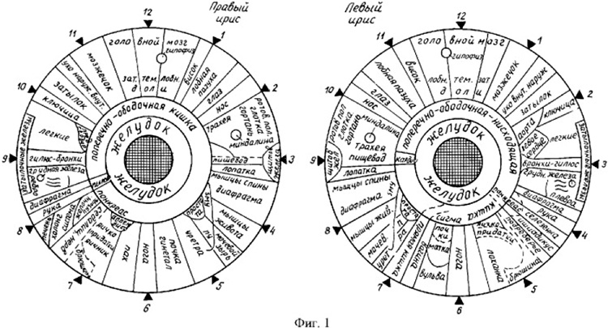

Радиодиагностика. Основана на использовании радиоактивных изотопов. Например, для диагностики и лечения заболеваний щитовидной железы применяют радиоактивные изотопы йода.

Лазер как физический прибор. Лазер (оптический квантовый генератор)-- усиление света в результате вынужденного излучения, источник оптического когерентного излучения, характеризующегося высокой направленностью и большой плотностью энергии. Лазеры получили широкое применение в научных исследованиях (в физике, химии, биологии и др.), в практической медицине (хирургия, офтальмология и др.), а также в технике (лазерная технология).

Использование лазеров в хирургии:

С их помощью выполняются сложнейшие операции на мозге.

Лазер используют в онкологии. Мощный лазерный пучок соответствующего диаметра уничтожает злокачественную опухоль.

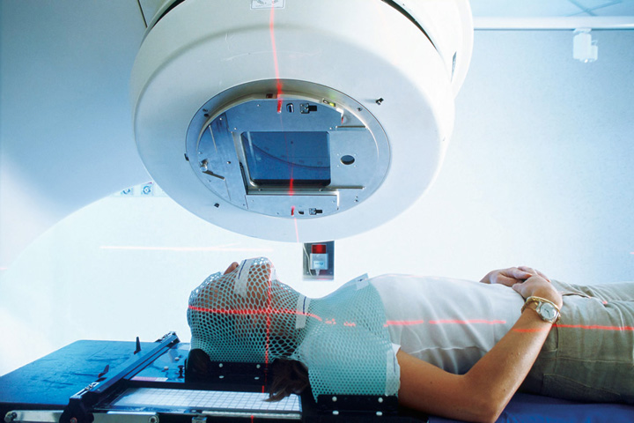

Мощными лазерными импульсами «приваривают» отслоившуюся сетчатку и выполняют другие офтальмологические операции.

Плазменный скальпель.

Кровотечение - неприятная помеха при операциях, так как оно ухудшает обзор операционного поля и может привести к обескровливанию организма.

В помощь хирургу были созданы миниатюрные генераторы высокотемпературной плазмы.

Плазменный скальпель рассекает ткань, кости без крови. Раны после операции заживают быстрее.

В медицине широко применяются приборы и аппараты, способные временно заменить органы человека. Например, в настоящее время медики используют аппараты искусственного кровообращения. Искусственное кровообращение - временное выключение сердца из кровообращения и осуществление циркуляции крови в организме с помощью аппарата искусственного кровообращения (АИК).

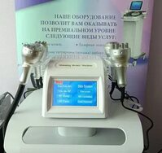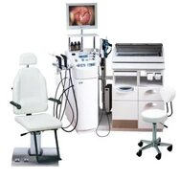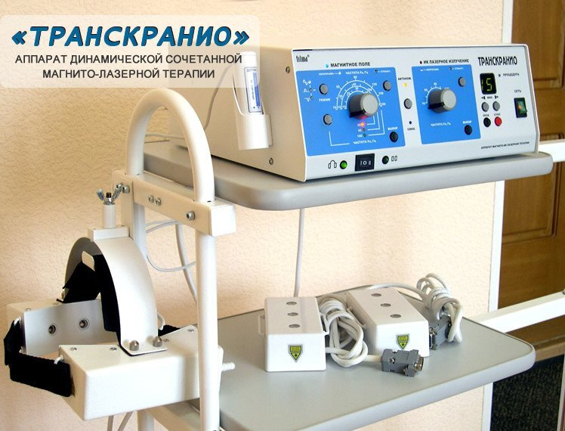

Заключение:

Физика как в медицине, так и в любой другой науке, представляет немаловажную значимость. Потенциал всех физический знаний лёг в базу формирования разнообразных приборов, которые в наши дни нередко применяются в медицине. С помощью этих знаний врачебная наука вышла на новый уровень. Физические оборудования значительно упростили исследование, а так же терапию болезней.

Используемые ресурсы:

http://hea.phys.msu.ru/static/books/medphyslib/1.pdf
Егорова М.С., Боженко Н.П., Пожарская О.Д. МЕДИЦИНА БУДУЩЕГО, КАЧЕСТВО ЖИЗНИ И АКТИВНОЕ ДОЛГОЛЕТИЕ // Успехи современного естествознания. – 2015. – № 1-7. – С. 1085-1088
http://nuclphys.sinp.msu.ru/mpf/Dosimetr_Planir.pdf

